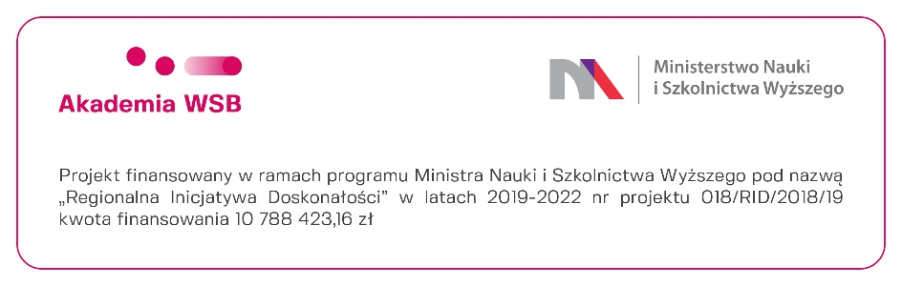
Załącznik nr 6 do zapytania ofertowego nr 2/RID/2020

WYKAZ WYKONANYCH USŁUG SZKOLEŃ/KURSÓW/ZAJĘĆ/KONWERSACJI

Lp. | Tytuł szkolenia/kursu/zajęć | Liczba godzin | Instytucja/firma na rzecz której wykonano usługę | Data wykonania usługi (od dzień-miesiąc-rok do dzień-miesiąc-rok)
od __.__.____
do __.__.____

……………………………………. ………………………………………………….
miejscowość, data podpis Wykonawcy

